心中的良牧 -- 梁牧

加拿大爱城福音堂 黄耀国长老

我认识 William ，是于他与Sharon 1988年结婚后，从多伦多移居到爱民顿，参加在爱城华人基督教福音堂开始。1989年，他是我提摩太团契的导师，我是团友。感谢神的恩典和教会的安排，我和太太Mase 与他们夫妇二人在1990-1993年期间，一起开展一个新的青少年团契，我们俩对夫妇便成了约书亚团的开荒导师，一起事奉，由筹划与安排周会，组织职员会，培训工作，当然最重要的是传福音和门徒训练等，我俩从William 与 Sharon 身上有很多学习。他们的爱心关怀和无微照顾，使当时每位少年人很受感动和被爱, 用现代的说法，他们好像「oppa & opma 」般地照顾每位少年人的身心灵。当年William是英俊潇洒，Sharon是年轻貌美, 称得上是「oppa & opma」，实际上他们正好像爸爸妈妈般关爱每一位团友。最近数周，看见很多以往约书亚团的团友在Facebook上载很多他们与William的回忆照片，可见他们也很怀念与William生活的时刻和他的教导。

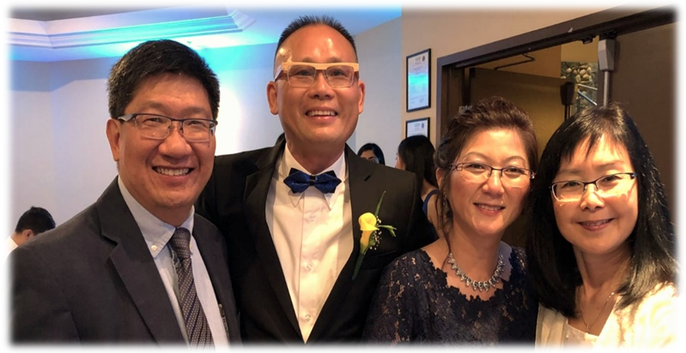

1990年William放下工程师的工作进入神学院受训, 到1993年毕业后，更加入爱福的教牧团队事奉至2000年。 1993年，我担任基教部执事时，William带领及教导我甚么是基督教教育和意义，并于1994年推行成人主日学之「进深之旅」四年课程。 在2000年他举家回流香港事奉，当时 Chariss 才刚四岁多，那时只觉得是暂别，因为可以回港相聚，但现在我要说声「再见了」，直等到我们天家重聚！

正因为William拥有工程师的背景，不论在工作或事奉上，他都是不断追求 Profession & Perfection - 专业性及完美性，与他一起事奉，我观察到他的敬业精神、创新及完美性。在九零年代，他为教会改善崇拜大堂的音响设备及提供第一次的教会影音训练，这是运用他的兴趣和专业知识于事奉上。还有一次在香港他的办工室里，他展视给我看一段录影片是关于他于AGS筹办的全港宣教庆典大会，他很享受和感恩这次事奉，有很多不同的环节和安排，但他特别最喜爱其中一个部份，是由不同国籍的小朋友献诗, 这特阐他对跨文化宣教的抱负；但同时他又不断指出很多的错漏地方，和可以改善之处，他就是这样追求完美的人！不单如此，他更加勇于创新，他首次以单车筹款，并且身体力行自己带队，从香港到柬埔寨到回港，从构思、筹备、推动、找赞助、运作、行程、以至完成，都是全程参与，神的恩典给他很有领导能力。

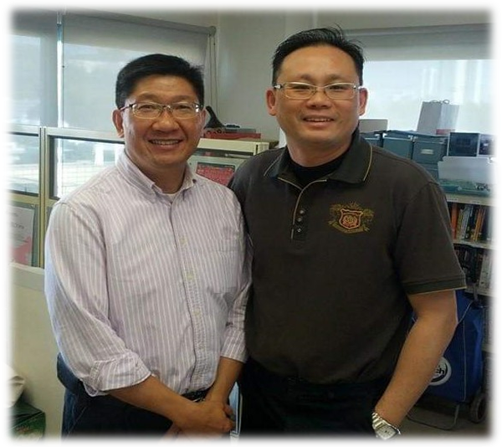
另外，William是一个好动的人，他极其喜欢远足及露营，所以经常联同青年人到Jasper & Banff National Park 露营，他更为他们安排野外求生和领袖训练课程。William 和 Sharon 很喜爱Alberta Rocky Mountains ，并享受神的创造及其伟大的作为，所以每次到访Edmonton，他们必定抽出数天时间到国家公园游玩和休息，珍惜每次退修时光。

William是一位拥有宣教异象的牧者， 神赐他很大的恩典、活力与智慧，并且有远象地把「塘宣」差传事工转型为着重跨文化跨国际的差会，更加在香港这个万变和复杂的社会中推展这差传工作，及寻找更多的资源和赞助，这是很困难的，但他始终忠心于神的托负。他对柬埔寨珠山学校的事工计划特别有负担，从异象分享，构思设计，以至建筑，他都是全程投入；还记得计划初期，刚巧他回Edmonton带领差传年会，住在我家的一个晚上，他非常躇跃地与我分享这计划，他指着多张建筑篮图，一一为我解说这职业中学的设计内容和设施、地形和将来发展，他那份热情和兴奋，我完全感受到，也受他感动。

与William相熟的人都知道，他是很爱家庭的。他在百忙当中必定抽时间出席女儿Chariss的所有特别塲合，爱护有嘉，并且从小便带领她到不同的宣教工塲经历神的作为。而Sharon亦经常都是带著灿烂的笑容站在William身旁，她常常温柔地与William出席所有聚会。同样Sharon是位温柔顺服的妻子，默默地天天在William背后支持他的事奉，她就成为William强大的后盾，让他能全心投入差传事工。当William决定去向后，Sharon都是同心并顺服跟随，像他们从多伦多转到Edmonton, 从Edmonton迁至香港，最后从香港转回到多伦多；还记得多年前，在Edmonton他们家中，Sharon说笑地用了一句广东俗语来形容自己：「嫁鸡随鸡，嫁狗随狗，嫁著这只马骝，就周山走」。在此感恩Sharon在这过住两年多，天天无微不至地照顾William的康复，以至他有很大的进步，多谢她！

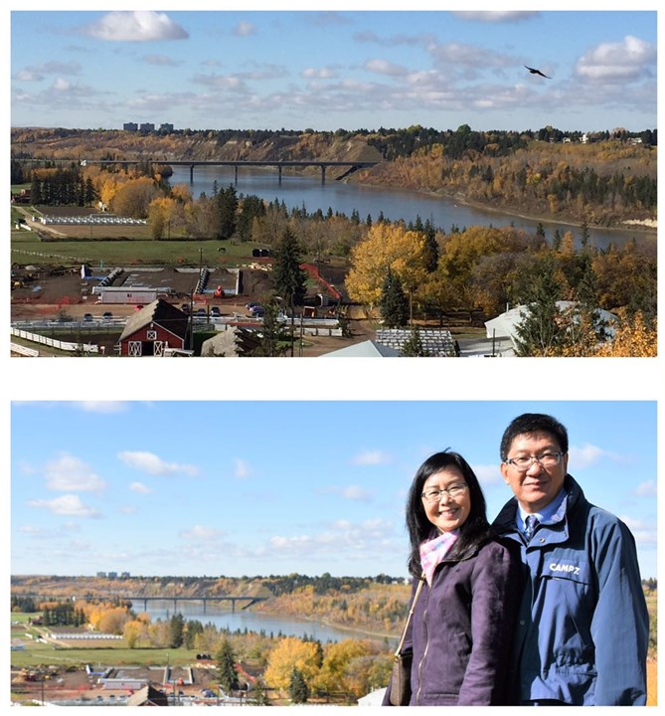

众所周知William的一个兴趣是摄影，这几天当我回忆William时，找到数年前他和Sharon的照片，背景是Edmonton的市境，这城市像是他们心中的第二个家乡，一方面他们留下很多感情和回忆，二是与国家公园及Rocky Mountains相近，他们很渴望能重返爱城定居。在照片的右上方远处，正好有一只鹰在飞翔，不知是否William有意地拍摄在内(我相信是)，我联想到多年前William在一次摄影比赛中的得奖作品，这作品他曾挂在教会办公室内，数年前当他搬回多伦多后，立时把它挂在客厅的墙上，十分珍惜和欣赏。这作品是描述两只乌鸦在进食，William为这作品提了一句经文，就是路加福音12:24 「你想乌鸦，也不种也不收，又没有仓又没有库，神尚且养活牠。你们比飞鸟是何等地贵重呢！」这正正代表William的心思意念，他深信自已是神所爱的儿子，比一切都宝贵，他不用为生活物质忧虑，因为神是丰盛赐恩典的，他只要忠心去事奉神。

多谢天父赐给我一位良牧！

《环球华人宣教学期刊》第六十八期 Vol 7, No 2 (April 2022)

